Инструкция по оформлению обращений при автоматическом создании талона вызова после поднятия телефонной трубки

При поднятии телефонной трубки в АРМ Диспетчера приема вызова/диспетчера направлений (в зависимости от открытого), автоматически открывается новая незаполненная форма талона вызова. Открывшаяся форма содержит в себе данные звонка: автоматически определившийся номер заявителя и время звонка.
Заполнение талона вызова осуществляется стандартным способом.
Внимание! В случае если телефонный звонок является обращением по ранее зарегистрированному вызову, на открывшейся форме талона вызова необходимо нажать кнопку «Создать обращение (F7)».
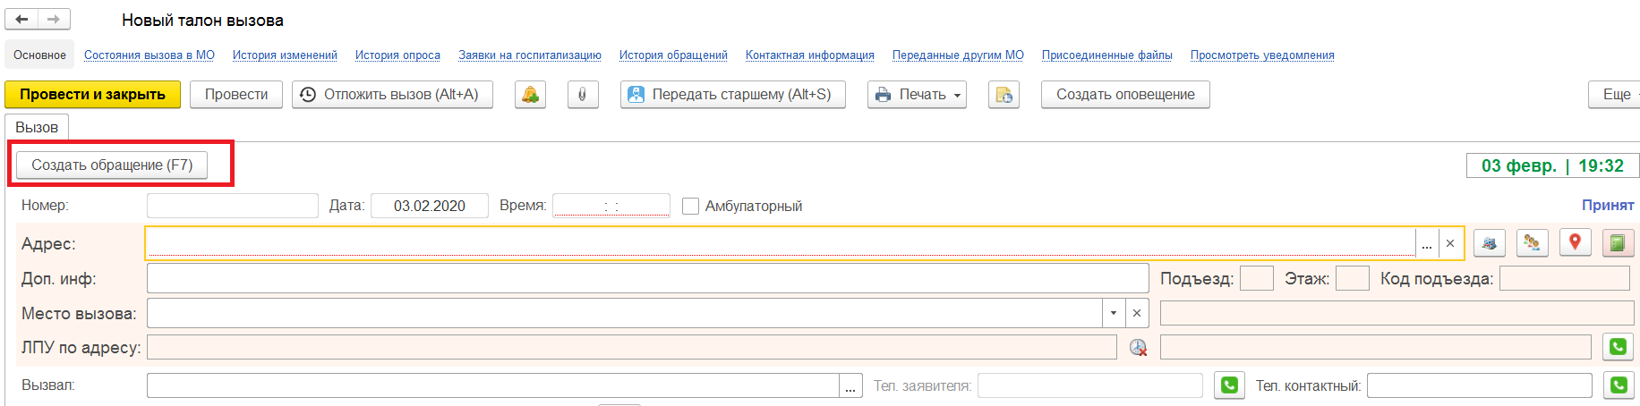
В открывшейся форме обращения необходимо указать талон, к которому это обращение относится и заполнить необходимую информацию.
Для поиска необходимого талона следует нажать кнопку или клавишу F4 и в раскрывшемся списке выбрать нужный талон.
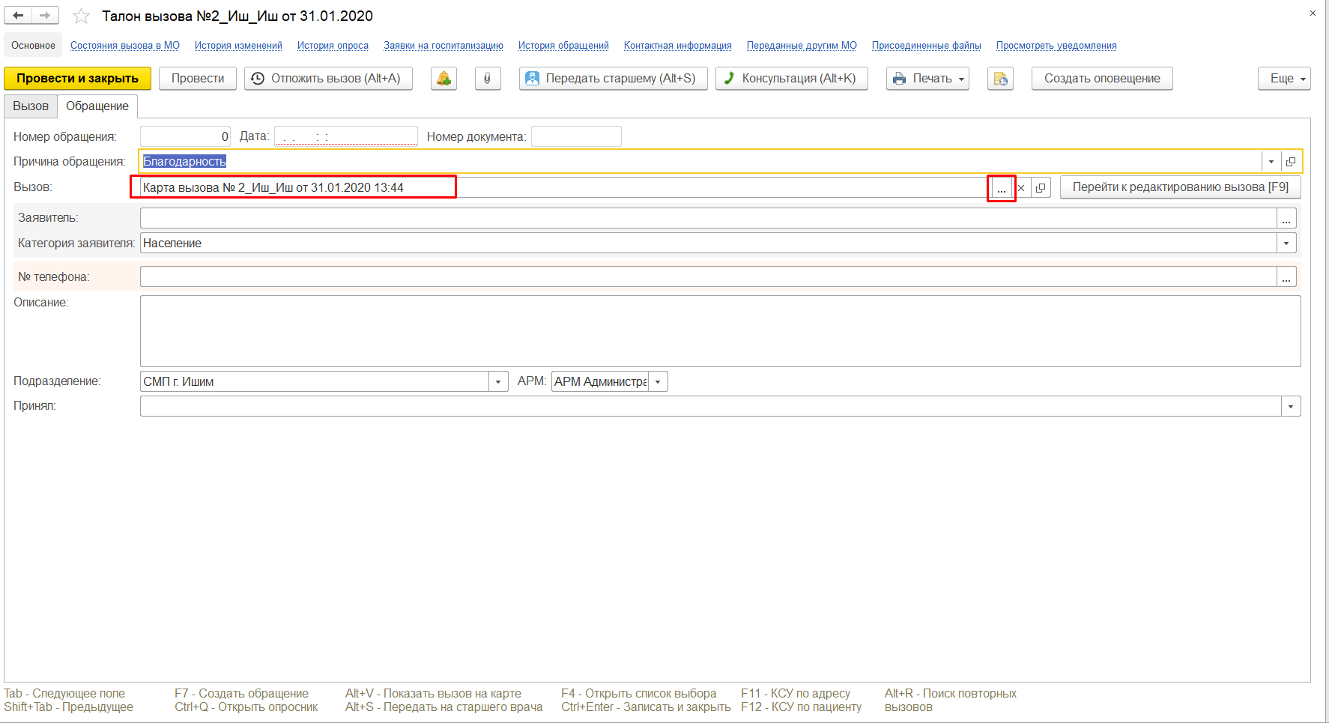
В случае, если диспетчер примет новый телефонный звонок, не завершив оформление предыдущего талона/обращения, новая форма талона вызова с информацией по новому телефонному обращению откроется поверх незаполненной до конца предыдущей формы.
Важно не допускать одновременно открытых на экране незаполненных форм талонов во избежание непреднамеренной потери вызова.
Не рекомендуется принимать новый вызов, не закончив заполнение поступившего ранее вызова/обращения.

